IDENTIFIKASI JAMUR PADA IKAN KERING YANG DIJUAL OLEH PEDAGANG KAKI LIMA DI KABUPATEN BARRU



SHIRJON SULU PASALLI B1D221012

PROGRAM STUDI DIII TEKNOLOGI LABORATORIUM MEDIS FAKULTAS TEKNOLOGI KESEHATAN UNIVERSITAS MEGAREZKY

MAKASSAR 2025

IDENTIFIKASI JAMUR PADA IKAN KERING YANG DIJUAL OLEH PEDAGANG KAKI LIMA DI KABUPATEN BARRU

Disusun dan diajukan sebagai salah satu syarat untuk memperoleh gelar Ahli Madya Kesehatan (A.Md.Kes) Pada Program Studi Diploma Tiga (DIII) Teknologi Laboratorium Medis, Fakultas Teknologi Kesehatan
Universitas Megarezky

SHIRJON SULU PASALLI B1D221012

PROGRAM STUDI DIII TEKNOLOGI LABORATORIUM MEDIS FAKULTAS TEKNOLOGI KESEHATAN UNIVERSITAS MEGAREZKY

MAKASSAR 2025

IDENTIFIKASI JAMUR PADA IKAN KERING YANG DIJUAL OLEH PEDAGANG KAKI LIMA DI KABUPATEN BARRU

Identification Of Fungus On Dried Fish Sold By Street Vendors In Barru District

SHIRJON SULU PASALLI B1D221012

Dibimbing Oleh

Dr.Subair,S.Si.,M.Kes
Pembimbing I

Dr. Andis Sugrani,M.Si
Pembimbing II

Hastuti Herman, S.Pd., M.Biomed
Penguji

PROGRAM STUDI DIII TEKNOLOGI LABORATORIUM MEDIS FAKULTAS TEKNOLOGI KESEHATAN UNIVERSITAS MEGAREZKY

MAKASSAR 2025

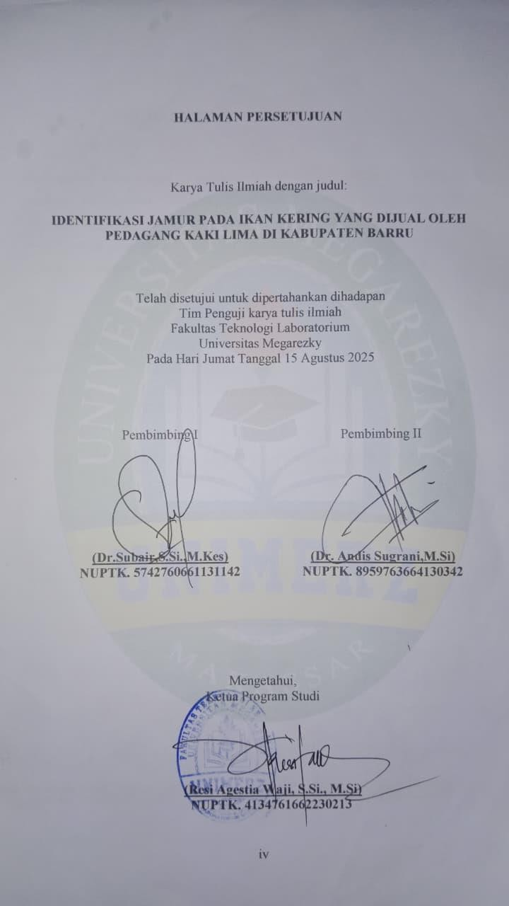

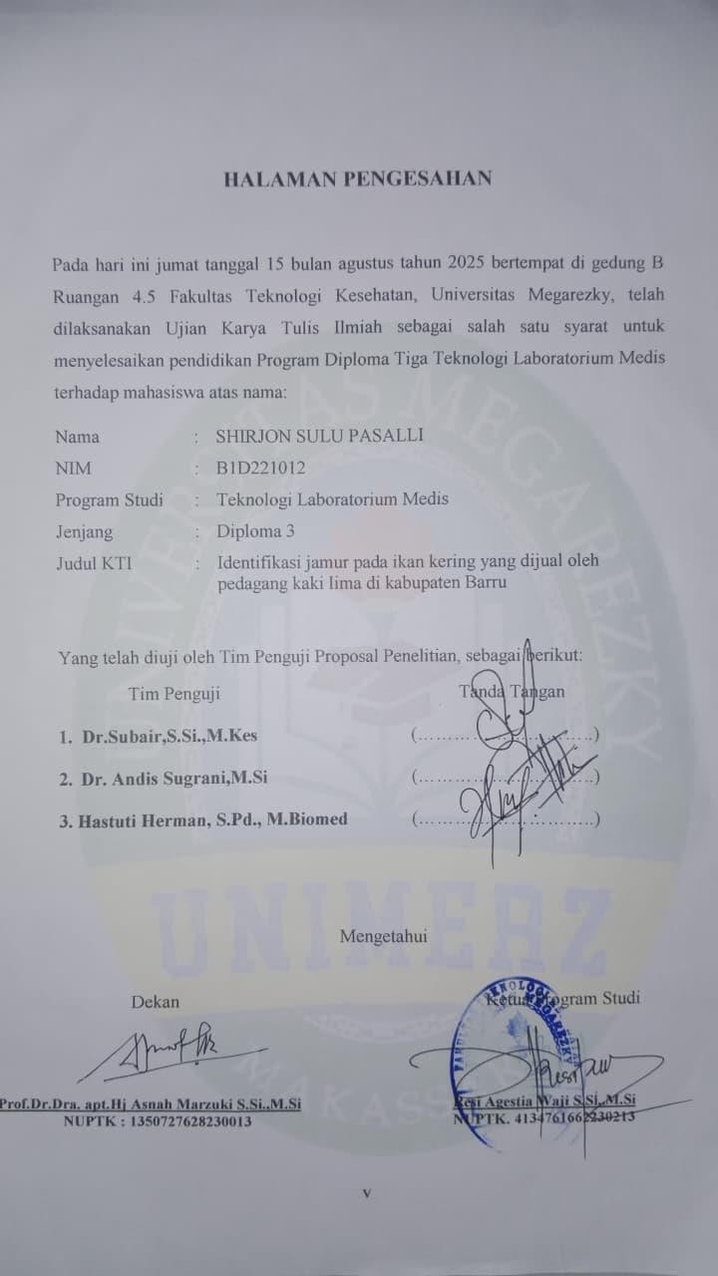

CURRICULUM VITAE


SHIRJON SULU PASALLI B1D221012

Program Studi : DIII Teknologi Laboratorium Medis
Alamat : BTP, Perumahan Nusa Harapan Permai, Blok I.07 no 03 Orang Tua
Ayah : Jhon Palungan
Ibu : Fransiska Madaun Alamat Orang Tua : Jl. Pike Wamena Riwayat Pendidikan
SD : SD YPPK Santo Yusuf Wamena
SMP : SMP Negeri 2 Wamena SMA
SMA : SMA Negeri 3 Toraja Utara
Prinsip Hidup : Setiap waktu ada masanya dan setiap masa ada
waktunya, mungkin hari ini kamu di pandang rendah, tapi percayalah roda kehidupan itu terus berputar.
Pesan dan Kesan : Lelah itu pasti, menyerah bukan solusi, gagal coba lagi,
jatuh bangkit lagi, tetap semangat, ingat prosesmu masih panjang dan ada orang tua yang harus kamu bahagiakan.

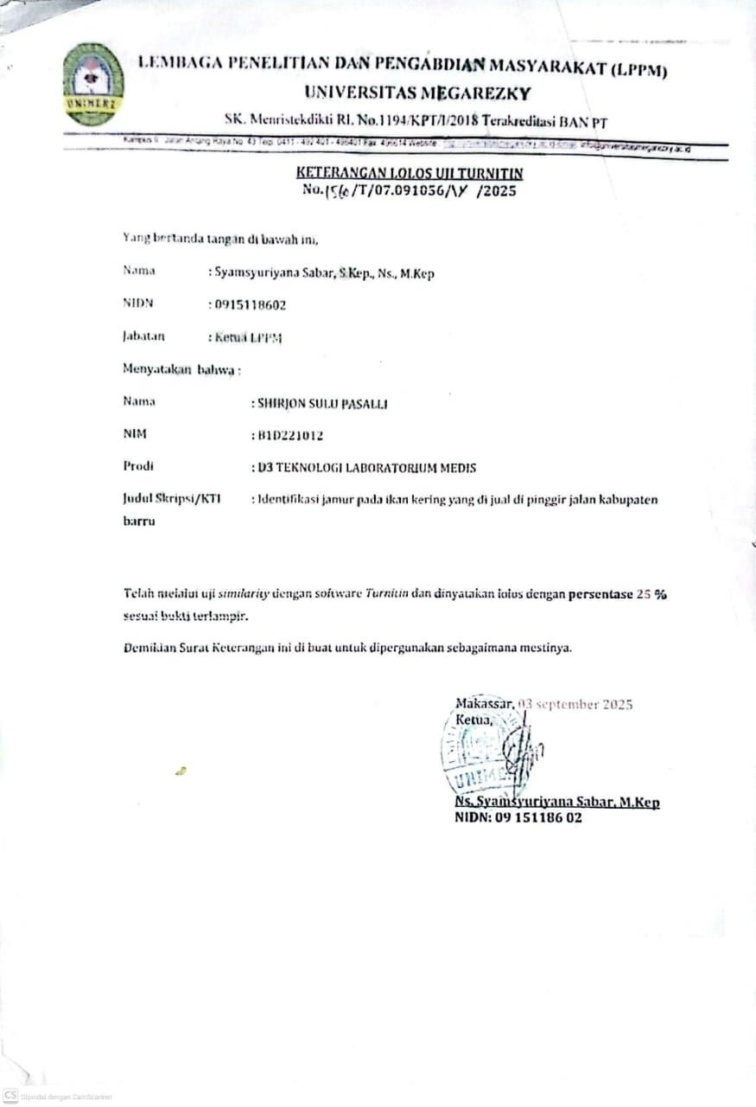

KATA PENGANTAR

Puji dan syukur penulis panjatkan kehadirat Tuhan Yang Maha Esa karena rahmatNya yang tak terhingga ,sehingga penulis telah menyelesaikan penyusunan karya tulis ilmiah ini yang berjudul “I IDENTIFIKASI JAMUR PADA IKAN KERING YANG DIJUAL OLEH PEDAGANG KAKI LIMA DI
KABUPATEN BARRU” yang merupakan salah satu syarat untuk mencapai gelar A. Md ini pada Program Studi DIII Teknologi Laboratorium Medis, Fakultas Teknologi Kesehatan, Universitas Megarezky.
Penulis menyadari banyak kesalahan dari penyusunan karya tulis ilmiah ini masih jauh dari kesempurnaan mungkin masih banyak kekurangan atau kelemahan baik segi penyusun maupun pandangan pengetahuan. Oleh karena itu penulis berharap adanya kritik, saran, serta pendapat yang membangun saya sebagai penulis untuk semakin menyempurnakan karya tulis ilmiah ini.
Selama proses penyelesaian karya tulis ilmiah ini banyak kesulitan dan hambatan yang penulis hadapi, namun atas bantuan bimbingan dan kerjasama dari semua pihak yang terlibat di dalamnya sehingga hambatan dan kesulitan tersebut dapat teratasi dengan baik. Untuk itu perkenankanlah penulis dengan segala hormat dan kerendahan hati mengucapkan terimakasih dan penghargaan yang sebesar besarnya kepada Ayahanda Jhon Palungan dan Ibunda Fransiska Madaun, serta seluruh keluarga besar penulis atas perhatian, pengorbanan kasih serta doa restu yang luar biasa selama ini.
Tak lupa pula penulis mengucapkan terimakasih kepada :

- Bapak Dr. H. Alimudin, SH., MH, M.Kn selaku pembina Yayasan Pendidikan Islam Mega Rezky Makassar.
- Bapak Adv. Mochammad Noer Alim Qalby, SH., LLM, selaku ketua Yayasan Pendidikan Islam Mega Rezky Makassar.
- Bapak Prof. Dr. Anwar Ramli, S.E., M.Si selaku rektor Univeristas Megarezky Makassar.
- Ibu Prof. Dr. Dra. apt. Hj Asnah Marzuki, M.Si. selaku dekan Fakultas Teknologi Kesehatan Universitas Megarezky.
- Ibu Resi Agestia Waji S.Si., M.Si, selaku ketua program studi DIII Teknologi Laboratorium Medis, Fakultas Teknologi Kesehatan, Universitas Megarezky.
- Bapak Dr. Subair,S.Si.,M.Kes selaku dosen pembimbing I yang telah meluangkan waktu dan kesediannya untuk memberikan membimbingan, saran dan motivasi yang diberikan dalam penyususnan karya tulis ilmiah.
- Bapak Dr. Andis Sugrani,M.Si selaku Dosen Pembimbing II yang telah meluangkan waktu dan kesediannya untuk memberikan bimbingan, saran dan kritik dalam proses penyusunan karya tulis ilmiah.
- Ibu Fitriana.S.Si.,M.kes selaku Dosen Pembimbing Akademik yang meluangkan waktunya untuk memberikan pengarahan dan bimbingan sepanjang semester kepada penulis.
- Kepada seluruh dosen prodi DIII Teknologi Laboratorium Medis yang selama ini memberikan support buat saya.
- Teman-teaman seperjuangan angkatan 2021 zigospora

- Kepada sahabat kuliah saya, ucapkan terimakasih banyak telah membantu saya dalam segalah hal apapun dalam menyusun karya tulis ilmiah ini pokoknya kalian yang terbaik
- Kaka Iki, dan juga kaka Yafet yang juga selalu mensuport saya dalam Menyusun karya tulis ilmiah saya.
Akhirnya dengan segalah kerendahan hati penulis menyadari bahwa penulis hanyalah manusia biasa yang tidak luput dari salah dan kekurangan dalam penyusunan karya tulis ilmiah ini. Oleh karena itu, penulis senantiasa mengharapkan masukan dan saran sehingga penulis dapat berkarya lebih baik lagi di masa yang akan datang.

ABSTRAK
Shirjon Sulu Pasalli (2025). Identifikasi jamur pada ikan kering yang di jual oleh pdeagang kaki lima di Kabupaten Barru Subair dan Andis Sugrani
Ikan adalah sumber protein dengan struktur, lemak, air, protein serta mineral, dengan struktur tersebut berpotensi sebagai media pertumbuhan jamur atau bakteri. Ikan dapat ditemukan pada perairan asin dan tawar serta dapat diolah dengan berbagai jenis olahan, namun ikan sering kali cepat mengalami proses pembusukan dikarenakan daging ikan mempunyai kadar air yang tinggi dengan teksturnya lunak sehingga dapat menjadi tempat untuk pertumbuhan jamur dan bakteri. Beberapa penelitian melaporkan bahwa kapang dan khamir menyebabkan penurunan kualitas ikan kering dipengaruhi oleh pertumbuhan jamur. Jenis jamur yang biasa menyerang ikan kering diantaranya Aspergillus parasiticus (19,2 %), Aspergillus niger (38, 5%), Penicillium frequentans (11,5 %), Aspergillus clavatus (7,7 %), Penicillium citrinum (3,8
%). Penelitian ini bertujuan untuk mengetahui adanya kontaminasi jamur pada ikan kering yang di jual oleh pedagang kaki lima di Kabupaten Barru dengan jenis penelitian jenis penelitian deskriptif observasional. Berdasrkan hasil penelitian menunjukan dari masing-masing sampel bahwa hasil identifikasi ikan kering di pinggiran jalan kabupaten Barru terdapat beberapa spesies jamur yang terkontaminasi dianataranya yaitu sampel 1 Aspergilus flavus, sampel 2 penicillium, sampel 3 Aspergilus terreus, sampel 4 penicillium, sampel 5 dan 6 Chaetomium queen, sampel 7 dan 8 Mucorales, sampel 9 Aspergilus terreus dan sampel 10 Aspergilus niger. Dengan demikian seluruh sampel ikan kering yang di identifikasi terkontaminasi jamur.
Kata kunci : Ikan kering, jamur, kontaminasi

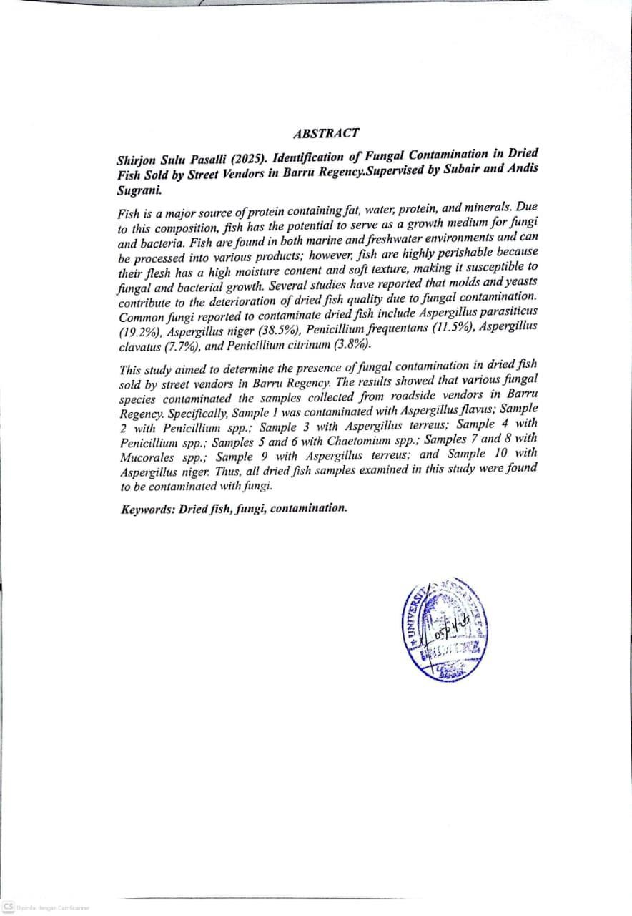

DAFTAR ISI

Halaman
HALAMAN SAMPUL LUAR ii
HALAMAN SAMPUL DALAM iii
HALAMAN PERSETUJUAN iv
HALAMAN PENGESAHAN................................................................................. v
CURRICULUM VITAE vi
KATA PENGANTAR vii
DAFTAR ISI x
DAFTAR TABEL xiii
DAFTAR GAMBAR xiv
DAFTAR LAMPIRAN................................................................................................ xv
DAFTAR SINGKATAN xvi
BAB I PENDAHULUAN 1
A. Latar Belakang 1
Rumusan Masalah 3
B.
C.

Tujuan Penelitian 3
D. Manfaat Penelitian 3
BAB II TINJAUAN PUSTAKA 5
- Tinjauan Umum Tentang Jamur 5

- Tinjauan Umum Ikan Kering 9
C.
Tinjauan Umum Tentang Jamur Pada Ikan Kering 14
- Kerangka Teori 25
- Pertanyaan Penelitian 26
- Fokus Penelitian 26
- Defenisi Operasional 27
BAB III METODE PENELITIAN 28
- Jenis Penelitian 28
- Lokasi dan Waktu Penelitian 28
- Populasi Sampel 28
- Teknik Pengambilan Sampel 29
- Alat Dan Bahan 29
- Prosedur Kerja 29
- Analisa Data 30
- Alur Penelitian 31
BAB IV HASIL DAN PEMBAHASAN 32
- Hasil Penelitian 32
- Pembahasan 34
BAB V PENUTUP 41
- Kesimpulan 41

- Saran 41

DAFTAR PUSTAKA 43

Lampiran 46

Tabel 4. 1 Hasil identifikasi mikroskopik dan makroskopik jamur pada ikan kering yang dijual dipinggir Jalan kabupaten Barru 33
Table 4.2 Hasil identifikasi jamur pada ikan kering yang dijual dipinggir Jalan kabupaten Barru 34

Gambar 2. 1 Ikan asin teri 8

Gambar 2. 2 Ikan asin gabus 9

Gambar 2. 3 Struktur jamur 12

Gambar 2. 4 Morfologi Aspergillus sp 16

Gambar 2. 5 Aspergilus flavus 17

Gambar 2. 6 Aspergillus fumigatus 18

Gambar 2. 7 Aspergillus niger 19

Gambar 2. 8 Aspergillus terreus 20

Gambar 2. 9 Bagan kerangka teori… 25

Lampiran 1 Dokumentasi Penelitian 46
Lampiran 2 Hasil Pengamatan Metode Kultur (LPCB) 48
Lampiran 3 Permohonan Rekomendasi Penelitian dari Fakultas 52
Lampiran 4 Surat izin penelitian 53
Lampiran 5 Surat keterangan selesai penelitian 54

DAFTAR SINGKATAN
ABA : Allergic Bronchopulmonary Aspergillosis
CNA : Chronic Necrotizing Aspergillosis
IPA : Invasive Pulmonary Aspergillosis
KOH : Kalium Hidroksida
LPCB : Lactophenol Cotton Blue
SDA : Sabouraud Dextrose Agar

PENDAHULUAN

A. Latar Belakang

Ikan adalah sumber protein dengan struktur, lemak, air, protein serta mineral, dengan struktur tersebut berpotensi sebagai media pertumbuhan jamur atau bakteri (Susanti et al., 2016).
Ikan dapat ditemukan pada perairan asin dan tawar serta dapat diolah dengan berbagai jenis olahan, namun ikan sering kali cepat mengalami proses pembusukan dikarenakan daging ikan mempunyai kadar air yang tinggi dengan teksturnya lunak sehingga dapat menjadi tempat untuk pertumbuhan jamur dan bakteri (Hastuti, 2010).
Proses pengolahan ikan secara tradisional memiliki peranan penting di Indonesia khususnya bagi nelayan tradisional. Hampir 50% hasil tangkapan ikan diolah secara tradisional dengan berbagai cara antara lain dengan cara pengasapan, penggaraman, pendinginan, pembekuan, dan pengeringan yang termasuk produk yang banyak dikonsumsi masyarakat (Mulasari, 2016).
Mengkonsumsi ikan juga merupakan cara sehat untuk mendapatkan asam lemak esensial yang penting bagi tubuh. Tulang ikan itu mengandung kalsium dan fosfor juga dapat dikonsumsi sehingga membantu pertumbuhan. Kebiasaan mengkonsumsi ikan juga dapat mencegah seseorang tertular berbagai penyakit, seperti sebagai penyakit jantung hingga kerusakan otak. Oleh

karena itu, ikan merupakan salah satu solusi untuk meningkatkan kesehatan dan stamina ( Raji et al., 2014).
Ikan kering merupakan bahan makanan yang terbuat dari ikan yang diawetkan dengan cara dikeringkan, dengan metode pengawetan ikan seperti ini membuat ikan yang biasanya mudah membusuk dalam waktu singkat dan dapat disimpan dalam suhu kamar untuk jangka waktu berbulan-bulan (Madonsa et al., 2019).
Beberapa penelitian melaporkan bahwa kapang dan khamir menyebabkan penurunan kualitas ikan kering dipengaruhi oleh pertumbuhan jamur (Muhammad et al, 2019). Jenis jamur yang biasa menyerang ikan kering diantaranya Aspergillus parasiticus (19,2 %), Aspergillus niger (38,5 %), Penicillium frequentans (11,5 %), Aspergillus clavatus (7,7 %), Penicillium citrinum (3,8
%), (Muttaqin, 2010). Jamur yang sering mengontaminasi makanan dan bisa di temukan di udara antara lain Aspergillus sp. Jamur ini tersebar luas di alam dan kebanyakan spesies (Aspergillus flavus, Aspergillus niger, Aspergillus oryzae, Aspergillus terreus, Aspergillus fumigatus) ini sering menyebabkan kerusakan makanan karena menghasilkan zat-zat racun (Saputri, 2017).
Jamur Aspergillus sp mampu menghasilkan beberapa mikotoksin, salah satunya adalah aflatoksin. Afltoksin adalah segolongan senyawa mikotoksin, toksin yang berasal dari fungi yang dikenal mematikan dan karsinogenik bagi manusia dan hewan. Tingginya kandungan aflatoksin pada makanan dapat menimbulkan kercunan (Syaifuddin, 2017).

Berdasarkan latar belakang diatas, ikan kering yang terkontaminasi jamur yang terdapat di jalan Barru banyak karena kurangnya kebersihan dalam menjaga kebersihan pada ikan tersebut dikarenakan ikan kering yang di jual di pingiran jalan Barru tidak ditutup sehingga debu, kotoran dan mikroorganisme dapat menempel pada ikan kering tersebut. Hal ini merupakan tempat yang baik untuk pertumbuhan jamur. Maka dari itu, peneliti mengambil masalah penelitian mengidentifikasi jamur pada ikan kering yang di jual dipingiran jalan kabupaten
Barru.

B. Rumusan Masalah

Berdasarkan uraian latar belakang di atas, maka rumusan masalah yang dapat di angkat dalam penelitian ini apakah jenis jamur yang terdapat pada ikan kering yang dijual di pinggir jalan kabupaten Barru?

C. Tujuan Penelitian

Untuk mengetahui jenis jamur pada ikan kering yang di jual pedagang kaki lima

Manfaat Penelitian

Manfaat Institusi

Sebagai sumbangsih keputusan ilmiah bagi almamater Program Studi DIII Teknologi Laboratorium Medis Universitas Megarezky.

Manfaat Bagi Masyarakat
Sebagai informasi untuk memperluas pengetahuan pada masyarakat tentang jamur yang ada di ikan kering.

Manfaat bagi peneliti

Untuk memperluas wawasan mengenai identifikasi jamur pada ikan kering yang berada dipinggir jalam kabupaten barru.

BAB II TINJAUAN PUSTAKA

Tinjauan Umum Ikan Kering

  - Pengertian Ikan Kering

Ikan kering merupakan olahan produk perikanan dengan cara pengawetan yang biasanya menggunakan garam, lalu dikeringkan. Berdasarkan jenis ikan yang diolah (Kurniawati, 2017). Ikan kering adalah semua produk awetan ikan yang menggunakan metode penggaraman sebagai awal proses. Jadi, bentuk awetan ini bisa bermacam macam tergantung pada proses lanjutannya, seperti proses pengeringan, proses pengasapan, atau proses pengasinan. Namun, pada umumnya masyarakat kita mengenal ikan asin sebagai produk awetan yang dihasilkan melalui proses penggaraman dan pengeringan atau yang biasa disebut sebagai “ gereh” oleh masyarakat jawa. Pembuatan ikan asin dapat dilakukan dengan menabur garam ke atas setiap lapisan ikan yang yang ditumpuk dan merendam ikan pada larutan garam yang kemudian dijemur dibawah sinar terik matahari. (Amaliah, 2013).
Menurut SNI 8273 (2016), ikan asin kering adalah produk olahan hasil perikanan, ikan asin kering adalah produk olahan hasil perikanan dengan bahan baku ikan yang telah mengalami perlakuan penggaraman dengan atau tanpa perebusan dan pengeringan dengan kadar garam minimum 12% dari berat ikan pada produk akhir.

  - Cara pengolahan ikan kering

Cara Pengolahan Ikan Asin Kering Pada umumnya, cara pengolahan ikan asin kering yaitu sebagai berikut :
    - Pencucian

Pencucian dengan air bersih dilakukan untuk menghilangkan bekas-bekas darah, sisik dan kotoran lainnya. Kadang-kadang untuk pencucian ini digunakan larutan garam ringan sebagai penggaraman awal dengan kadar garam rendah agar ikan yang ditangkap tidak cepat membusuk (Sari, 2011).
    - Penggaraman

Menurut Nursifa (2019), Penggaraman ikan asin terdiri dari 3 cara, yaitu penggaraman kering, penggaraman basah, dan penggaraman kombinasi.
      - Penggaraman kering, dilakukan dengan cara seluruh permukaan ikan dilumuri dengan garam kristal. Bila jumlah ikan banyak, ikan disusun berlapis-lapis antara lapisan ikan dengan garam (berselang-selang). Lapisan paling bawah diberi garam, begitu juga lapisan paling atas juga ditutupi dengan garam. Jumlah garam yang digunakan 20-30% dari berat ikan setelah disiangi.
      - Penggaraman basah, dilakukan dengan larutan garam dalam suatu wadah dan ikan harus terendam seluruhnya. Larutan garam yang digunakan adalah larutan garam 20%. Ikan harus tetap terendam semua, karena itu biasanya dibagian atas diberi pemberat.

2. Penggaraman kombinasi, merupakan kombinasi penggaraman kering dan penggaraman basah. Pertama kali ikan ditaburi dengan garam kristal seluruh permukaannya lalu disusun dalam wadah. Bagian atas tumpukan dibebani Setelah digarami, selanjutnya ikan segera dijemur di bawah matahari langsung sampai kering.
- Pengeringan dan penyimpanan

Setelah penggaraman selesai dikerjakan, ikan lalu dijemur atau dikeringkan dengan cara mekanis. Pengeringan hanya bertujuan mengurangi sedikit kadar air, supaya produk ikan asin tidak nampak berair. Jadi, pengeringan tidak sampai ikan asinnya menjadi benar-benar kering. Bila pengeringan dianggap cukup, lalu dipak dan dapat dijual ke pasar-pasar (Sari, 2011).
  - jenis-jenis ikan kering

    - Ikan Teri

Ikan teri (Stolephorus sp.) merupakan salah satu kelompok ikan pelagis yang terdapat di perairan pesisir dan memiliki persebaran yang sangat luas. Di lautan Indonesia, ikan teri mudah ditemui karena tersebar mulai dari Aceh di sebelah barat hingga Laut Arafuru di sebelah timur. Ikan teri memiliki ukuran tubuh yang kecil memanjang, dan umumnya tidak berwarna atau berwarna putih. Di sepanjang tubuhnya terdapat garis putih keperakan memanjang dari kepala hingga ekor. Sisiknya kecil dan tipis sehingga mudah lepas (Amrullah, 2012).

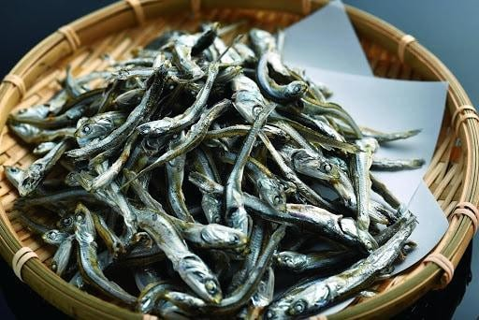

Gambar 2. 1 ikan asin teri
sumber: (Aprinda, 2021)

Ikan teri yang termasuk dalam famili Engraulididae ini mempunyai banyak spesies. Spesies umum yang teridentifikasi adalah Stolephorus heterobolus, S. devisii, S. buccaneeri, S. indicus, dan S. Commersonii (Amrullah, 2012).
    - Ikan kering gabus
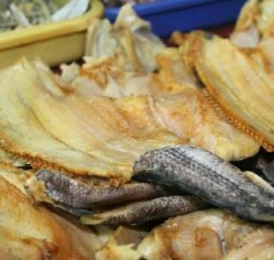

Gambar 2. 2 ikan asin gabus sumber : (AhliGiziID, 2018)

Ikan gabus merupakan salah satu jenis ikan air tawar yang terdapat di Indonesia. Ikan gabus memiliki beberapa manfaat di bidang kesehatan terutama dalam proses penyembuhan luka karena memiliki kandungan albumin yang cukup tinggi yaitu mencapai 61%. Selain itu ikan gabus kaya akan protein bahkan memiliki kandungan protein yang lebih tinggi dari beberapa jenis ikan

lainnya, hal ini menyebabkan ikan gabus banyak dicari dan diminati oleh masyarakat dalam maupun luar daerah (Ulandari et al., 2011)

Tinjauan Umum Tentang Jamur

  - Pengertian Jamur

Jamur merupakan organisme eukariotik, dan tiap sel jamur memiliki setidaknya satu nukleus dan membran nukleus, retikulum endoplasma, mitokondria, dan aparatus sekretorik. Kebanyakan jamur merupakan aerob obligat atau fakultatif (Melnick, 2017).
Jamur tumbuh dalam dua bentuk dasar, ragi dan kapang. Pertumbuhan dalam bentuk kapang terjadi melalui pembentukan koloni berserabut multiseluler. Koloni ini mengandung tabung silinder bercabang disebut hifa, dengan diameter 2 sampai 10 µm. Massa hifa yang terjalin dan terakumulasi selama pertumbuhan aktif adalah miselium. Beberapa hifa dibagi menjadi sel-sel oleh partisi atau septa, yang biasanya terbentuk berkala selama pertumbuhan hifa (Tyas, 2021).
Jamur bersifat kemotropis, menyekresi enzim yang mendegradasi beragam substrat organik menjadi nutrien-nutrien mampu-larut yang kemudian diserap secara pasif atau dibawa ke dalam sel dengan transpor aktif. Kebanyakan jamur patogen bersifat eksogenik, habitat alaminya adalah air, tanah dan debris organik (Jawetz dkk, 2017).
Beberapa fungi, meskipun saprofitik, dapat juga menyerang inang yang hidup lalu tumbuh dengan subur sebagai parasit, dan mereka dapat menimbulkan penyakit pada tumbuhan dan hewan, termasuk manusia.

Akan tetapi, di antara 500.000 spesies cendawan , hanya kurang lebih 400 yang patogenik terhadap manusia (Irianto, 2014).
  - . Jenis-jenis Jamur

Jamur dibagi menjadi dua macam yaitu kapang dan khamir:

    - Khamir

Khamir adalah salah satu jenis jamur yang berbentuk uniseluler, dimana selnya berbentuk memanjang atau lonjong, dengan ukuran selnya yang bermacam-macam yaitu panjang 1-5 µm sampai 20-30 µ serta lebarnya 1-10 µm . Reproduksinya secara vegetatif dengan cara bertunas. Berkembangbiak dengan cepat dan tumbuh dengan pembentukan filamen serta membentuk koloni yang basah dan berlendir. Khamir bersifat sebagai parasit maupun saprofit (Charisma, 2019).
    - Kapang


Kapang adalah salah satu jenis jamur yang berbentuk multiseluler dan punya filamen yang tersusun atas benang-benang halus atau berserabut. Berkembangbiak dengan spora, dimana kapang terdiri dari talus yang tersusun atas filament yang bercabang yaitu hifa. Miselium merupakan kumpulan dari beberapa hifa (Charisma, 2019).
3.
Ciri-ciri umum jamur

Jamur memiliki karakteristik yang khas, yaitu memiliki hifa yang tidak bersekat, namun ada beberapa spora yang dapat membentuk hifa semu (misellium). Hifa semu ini dibentuk dari sel ragi, salah satu sisinya

membentuk tonjolan yang lebih besar sehingga tampak menyerupai hifa dan tidak mempunyai sekat.
Menurut Zubair (2018), Ciri umum dari jamur yaitu :

- Termasuk organisme eukariotik (memiliki inti)

- Jamur ada yang uniseluler atau multiseluler

- Dinding selnya tersusun atas zat kitin

- Struktur tubuhnya terdiri dari benang-benang hifa dan misellium.
- Tidak mempunyai klorofil
- Reproduksinya secara seksual dan aseksual
- Perkembangbiakan aseksual dilakukan dengan pertunasan atau pemutusan hifa.
- Perkembangbiakan secara seksual dengan membentuk askus spora.

  - Struktur dan Morfologi Jamur

Struktur tubuh jamur membentuk tubuh buah besar yang ukurannya bisa mencapai satu meter, sehingga bentuknya dapat diamati secara langsung. Tersusun atas benang-benang yang saling berhubungan yang disebut hifa. Ketika diamati dengan mikroskop, hifa tampak memiliki sekat, namun ada juga yang tidak memiliki sekat. Hifa akan membentuk jaringan yang disebut dengan miselium, kemudian miselium akan membentuk tubuh buah dengan Menyusun jalinan-jalinan semu (Zubair dan Muslikh, 2018).

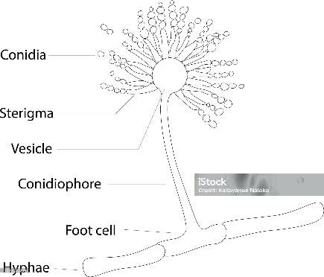

Gambar 2. 3 struktur jamur sumber : (kallayanee 2020)
Morfologi jamur mencakup khamir dan kapang. Khamir merupakan sel-sel yang berbentuk bulat (uniseluler) dan dapat bersifat dimorfistik, lonjong atau memanjang yang berkembang biak dengan membentuk tunas atau membentuk koloni yang basah dan berlendir. Sedangkan kapang terdiri atas sel-sel memanjang 8 dan bercabang yang disebut hifa, anyaman hifa disebut dengan miselium (Fitria, 2017).
  - Faktor-faktor pertumbuhan jamur

Menurut Pujiati (2018), faktor-faktor yang mempengaruhi pertumbuhan jamur yaitu ;
    - Kebutuhan air
Kebanyakan jamur membutuhkan air minimal untuk pertumbuhannya lebih rendah dibandingkan khamir dan bakteri.
    - Suhu

Pertumbuhan jamur bersifat mesofilik, yaitu tumbuh baik pada suhu kamar. Suhu optimum pertumbuhan untuk kebanyakan jamur adalah sekitar 25 - 30°C, tetapi beberapa dapat tumbuh pada suhu 35 - 37ºC atau lebih tinggi, misalnya Aspergillus. Beberapa jamur bersifat

psikrotropik yaitu dapat tumbuh baik pada suhu lemari es dan beberapa bahkan masih dapat tumbuh lambat pada suhu dibawah suhu pembekuan, misalkan pada suhu 5ºc sampai 10ºc. Beberapa jamur juga bersifat termofilik yaitu dapat tumbuh pada suhu tinggi.
    - Kebutuhan oksigen dan pH

Umumnya jamur bersifat aerobik yaitu membutuhkan oksigen untuk pertumbuhannya. Kebanyakan jamur akan tumbuh pada pH 2 – 8,5 tetapi pH rendah atau kondisi asam akan membuat jamur tumbuh lebih baik.
    - Komponen penghambat

Ada berbagai macam jamur mengeluarkan komponen yang dapat menghambat organisme lainnya. Komponen ini disebut sebagai antibiotic. Beberapa komponen lain yang bersifat mikotastik yaitu penghambat pertumbuhan jamur 19 atau fungisidal yaitu membunuh jamur. Pertumbuhan jamur biasanya berjalan lambat apabila dibandingkan dengan pertumbuhan bakteri dan khamir.
6. Peranan Jamur Dalam Kehidupan

- Menurut (Indraswati, 2016). Jamur yang menguntungkan antara lain :

  - Rhizopus dan mucor dimanfaatkan dalam industri makanan untuk pembuatan tempe dan oncom.
  - Khamir saccharomyces untuk membantu fermentasi dalam industri keju, roti dan bir.

  - Penicillium nonatum dimanfaatkan dalam bidang Kesehatan, yaitu sebagai penghasil antibiotik.
- Jamur yang merugikan yaitu :

  - Phytium (hama tanaman) penyebab penyakit semai.

  - Candida sp menyebabkan keputihan dan sariawan pada manusia.
  - Pneumonia carinii penyebab penyakit pneumonia paru-paru pada manusia.

C. Tinjauan Umum Tentang Jamur Pada Ikan Kering
- Jamur Aspergillus
Aspergillus merupakan salah satu jamur yang termasuk dalam kelas Ascomycetes
yang tumbuh secara saprofit pada tumbuh-tumbuhan yang membusuk, tanah, debu
organik dan makanan serta mudah tumbuh di daerah tropik dengan kelembapan yang
tinggi. Aspergillus membentuk filamen-filamen Panjang yang bercabang
(conidiophores) dan ketika berada dalam media biakan akan membentuk miselia dan
konidiospora (Hasanah 2017).

Jamur Aspergillus merupakan jamur yang mampu mengeluarkan aflatoksin yang dapat bersifat toksik bagi kesehatan manusia ketika dikonsumsi (Jirna, 2019). Aflatoksin merupakan salah satu jenis racun yang bersifat karsinogenik dan hepatotoksik. Paparan aflatoksin pada manusia dapat melalui makanan yang dikonsumsi makanan yang telah terkontaminasi

pertumbuhan jamur dan paparannya sulit untuk dihindari karena pertumbuhan jamur pada makanan sulit untuk di cegah (Mizana, dkk 2016).
a.
Pengelompokan Aspergillus Sp

Kingdom : Fungi
Phylum : Ascomycota
Classis : Ascomycetes
Ordo : Eurotiales
Famili : Trichomaceae
Genus : Aspergillus
Spesies : Aspergillus sp


- Morfologi Aspergillus

Aspergillus mempunyai hifa selebar 2,5-8 µm, bercabang seperti pohon atau kipas dan miselium bercabang, sedangkan hifa yang muncul diatas permukaan merupakan hifa fertil, koloninya berkelompok, konidiofora berseptat atau nonseptat yang muncul dari sel kaki, pada ujung hifa muncul sebuah gelembung, pada sterigma muncul konidium– konidium yang tersusun berurutan mirip bentuk untaian mutiara, konidium–konidium ini berwarna (hitam, coklat, kuning tua, hijau) yang memberi warna tertentu pada jamur.

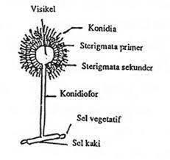
Gambar 2. 4 Morfologi Aspergillus sp sumber: https://www.google.com


Pengolongan Aspergillus

Aspergillus dapat dikelompokkan ke dalam beberapa golongan, yaitu sebagai berikut :
  - Aspergillus flavus
Klasifikasi Aspergillus flavus (Putri, 2019) Kingdom : Fungi
Divisi : Ascomycota
Class : Eurotiomycetes
Ordo : Eurotiales
Family : Trichocomaceae
Genus : Aspergillus
Spesies : Aspergillus flavus
Morfologi jamur ini merupakan jamur kontaminan yang umumnya hidup sebagai saprofit. Jamur ini mampu tumbuh pada suhu 6-60⁰C dengan suhu optimal 35-37⁰C. Koloni dari jamur ini yaitu berwarna kuning kehijauan atau kuning abu-abu bahkan ada yang berwarna kehitaman. Adapun konidioforanya tidak berwarna, bertekstur kasar dengan bagian atas sedikit bulat dan memiliki konidia kasar dengan warna yang bermacam-macam (Amalia, 2013).

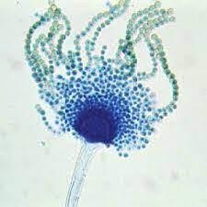
Gambar 2. 5 Aspergilus flavus

sumber : bioweb.uwlax.edu

  - Aspergillus fumigatus
Klasifikasi Aspergillus fumigatus (Merangin, dkk 2018). Kingdom : Fungi
Divisi : Ascomycota
Class : Ascomycetes
Ordo : Eurotiales
Family : Trichocomaceae
Genus : Aspergillus
Spesies : Aspergillus fumigatus

Morfologi jamur ini dapat ditemukan dengan mudah pada tanah, air ataupun makanan yang telah mengalami pembusukan. Jamur ini dapat mudah ditemukan pada pupuk kendang dan humus, Ketika diisap akan masuk ke dalam paru-paru dan menyebabkan infeksi kronik yang disebut dengan aspergillosis (Hasanah, 2017). Aspergillus fumigatus memiliki konidiofora yang bersepta dengan vesikel yang berukuran besar dan diatas vesikel memiliki strigma serta strigma tersebut diatasnya memiliki konidia yang tersusun (Jamilatun, dkk 2020).

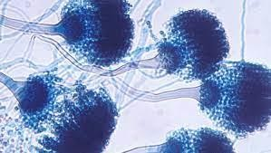

Gambar 2. 6 Aspergillus fumigatus Sumber : bioweb.uwlax.edu
  - Aspergillus niger
Klasifikasi Aspergillus niger (Inggrid dan Suharto, 2012) Kingdom : Eukaryota
Divisi : Ascomycota
Class : Eurotiomycetes
Ordo : Eurotiales
Family : Trichocomaceae
Genus : Aspergillus
Spesies : Aspergillus niger

Morfologi jamur dapat tumbuh pada suhu optimum 35-37⁰C, dengan suhu minimum 6-8⁰C dan suhu maksimum 45-47⁰C. Diameter koloni dari jamur ini yaitu 65-75 mm serta memiliki Koloni dengan warna dasar yang putih atau kekuningan yang dikelilingi oleh lapisan padat kecoklatan atau hitam. Ketika diamati di bawah mikroskop, memiliki konidofora yang halus, konidia berwarna soklat tua sampai hitang dengan dinding yang kasar serta berbentuk bulat dengan diameter 3,5-5 µm. Terdapat vesikel bulat sebesar 44 µm (Syaifurrisal, 2014).
Jamur Aspergillus niger hasil isolat jika diamati secara makroskopis akan terlihat koloni yang bulat dengan warna kecoklatan yang bertepi kasar dan rata. Sedangkan secara mikroskopis, jamur ini

memiliki hifa yang tidak bersepta, setiap konidioforanya menyokong masing-masing satu konidia. Konidia dari jamur ini berbentuk bulat dengan konidiofora Panjang berbentuk silinder serta tidak berwarna (Wahdania, dkk 2017).
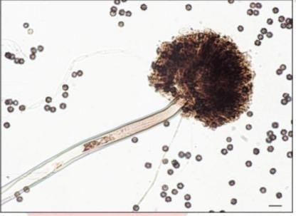

Aspergilus 2. 7 Aspergillus niger Sumber : bioweb.uwlax.edu
  - Aspergillus terreus
Klasifikasi Aspergillus terreus (Ahmad, 2013) Kingdom : Fungi
Divisi : Ascomycota
Class : Eurotiomycetes
Ordo : Eurotiales
Family : Trichocomaceae
Genus : Aspergillus
Spesies : Aspergillus terreus

Morfologi jamur ini merupakan pathogen bagi manusia yang sering menyebabkan infeksi yang disebarkan dengan peningkatan angka kematian dibandingkan dengan jenis Aspergilus sp yang lainnya. Aspergillus terreus memiliki koloni yang berwarna krem seperti kayu manis dengan tekstur meyerupai beludru. Hifanya bersepta dan hialin, kepala konidia mengandung phalides dan berbentuk kolom Panjang dari bagian atas vesikula. Memiliki konidiofor yang berdinding halus

dan hialin dengan Panjang 70-300 µm serta konidia kecil berukuran 2- 2,5 µm dengan bentuk bulat dan halus (Syaifurrisal, 2014).
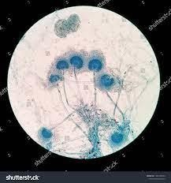
Gambar 2. 8 Aspergillus terreus

Sumber : shutterstock.com

d.
Pathogenesis Aspergillus

Jamur Aspergillus merupakan salah satu jni jamur yang banyak dimanfaatkan oleh manusia yang dijadikan sebagai bahan penelitian dalam bidang bioteknologi, industri bahkan dalam dunia Pendidikan. Namun jenis jamur ini akan menjadi racun bagi tubuh manusia ketika tidak sengaja dikonsumsi, karena bisa menyebabkan penyakit aspergillosis atau penyakit infeksi sistem pernapasan. Jamur Aspergillus akan berkembangbiak dengan pembentukan hifa (tunas) yang kemudian akan menghasilkan konidiofora sebagai pembentuk spora. Spora yang tersebar di udara tidak dapat dihindari Ketika kita bernafas, kemudian akan masuk melalui saluran pernapasan ke dalam paru-paru (Yulissa dan Samingan, 2017).
Jamur Aspergillus flavus merupakan jenis jamur multiseluler bersifat oppotunistik yang dapat menghasilkan mikotoksin yang disebut aflatoksin dapat membahayakan Kesehatan manusia karena dapat menyerang sistem saraf pusat. Ada beberapa diantaranya yang bersifat karsinogenik dan dapat

menyebabkan kanker hati, gagal ginjal dan sakit perut (Prasetyaningsih, dkk 2015).
Jamur Aspergillus ini dapat menyebabkan penyakit yang disebut dengan Aspergillosis. Pathogenesis terjadinya penyakit ini dimulai dengan adanya Alergi Bronchopulmonary Aspergillosis (ABA) yang merupakan gejala paling ringan yang ditunjukkan oleh aspergillosis dan biasanya orang yang menderita ABA ini bisa terserang asma atau fibrosis kistik (paru-paru terpasang dengan lender). Kondisi ini merupakan akibat dari reaksi antara tubuh terhadap Aspergillus. Kemudian yang kedua yaitu dengan Aspergilloma yang merupakan tempat jamur memasuki paru-paru bersama kelompok untuk membentuk simpul padat jamur (bola jamur). Pada kondisi awal, Aspergilloma tidak menimbulkan gejala, namun semakin lama kondisi ini dapat menjadi buruk sehingga dapat menyebabkan hemoptitis (batuk darah), kelelahan, sesak nafas serta penderitanya juga dapat mengalami penurunan berat badan. Yang ketiga yaitu Kronis Nectrotizing Aspergillosis (CNA) merupakan penyebaran infeksi kronis paru-paru yang lambat. Hal ini biasanya hanya mempengaruhi orang-orang yang memiliki Riwayat kondisi paru-paru yang bermasalah dan juga memiliki sistem kekebalan tubuh yang rendah (Hasanah, 2017).
Kemudian yang terakhir yaitu Aspergillosis Paru Invasif (IPA) adalah infeksi yang terjadi pada orang yang memiliki sistem kekebalan tubuh yang lemah akibat sakit atau sedang mejalani imunosupresan. Kondisi ini

merupakan bentuk paling serius dari Aspergillosis yang dimulai dari paru- paru lalu akan menyebar ke seluruh tubuh dengan cepat (Hasanah, 2017).
- Jamur Mucor Sp

  - Pengertian Jamur Mucor Sp

Genus ini umumnya tumbuh pada media padat, koloninya mula- mula berwarna putih kemudian menjadi abu-abu gelap. Hifanya tidak bersepta dan berdiameter besar, hypha yang masih muda mempunyai diameter yang masih kecil. Sporangiophore tegak lurus, ada yang mempunyai cabang dan ada yang tidak bercabang, pada ujung cabang sporangiophore terdapat sporanya yang penuh dengan spora dan bentuknya bulat-bulat. Pada sporangiophore tidak terdapat stolon-stolon dan rhizoid yang berasal dari mycelium. Dinding sporangium mudah sekali pecah, bila hal ini terjadi maka spora akan lepas bertebaran dan yang tinggal hanya suatu bagian dari sporangia yaitu disebut Columella.
  - Klasifikasi jamur Mucor sp
1) Klasifikasi
Divisio : Mycophyta
Sub Divisio : Eucomycophyta Class : Phycomycetes
Ordo : Mucorales
Famili : Mucoraceae
Spesies : Mucor sp

Morfologi Mucor sp secara makroskopis memiliki warna koloni bagian atas miselium berwarna hijau tengah dan pinggir berwarna putih. Miselium bawah berwarna hijau muda. Menurut Krisnawati (2016) hasil

pengamatan karakteristik Mucor secara makroskopis yaitu : memiliki warna koloni hijau keabu-abuan, tekstur koloni kering permukaan koloni seperti kering menyerupai butiran pasir, terdapat zonasi, terdapat garis radial yang jelas membentuk garis radial dari pusat ke tepi dan terdapat lingkaran – lingkaran konsentris, tepi koloni tidak rata, zona pertumbuhan terlihat jelas, dan warna sebalik koloni hijau kehitaman. Bentuk mikroskopis Mucor sp memiliki hifa tanpa sekat, terdapat sporangium dan sporangio- spora berbentuk bulat telur ,permukaannya halus dan transparan. Konidia berbentuk bulat dan berlimpah pada konidofor dan berwarna hitam. Konidiofor tidak bercabang dan berdinding tipis (Purwantisari, 2009). Sporangiospor bercabang monopodial, kolumela berbentuk bulat (Krisnawati, 2016). Mucor sp. berperan dalam mengurai kotoran hewan dan berguna sebagai dekomposer dan bersifat fakultatif aerob yaitu dapat menggunakan oksigen tetapi tidak dapat menghasilkan energi secara anaerob.
- Jamur penicillium sp
Cendawan Penicillium sp. diketahui memiliki sifat antagonisme yang tinggi dan mampu menghasilkan senyawa antibiotik yang mampu menghambat sintesis dinding sel, sehingga mampu digunakan sebagai agen pengendali hayati (Putra dan Purwantisari, 2018). Kandungan senyawa yang dihasilkan cendawan Penicillium sp. dan bersifat toksin bagi serangga adalah ochratoxin A, brevianamide A, penicilic acid dan citrinin (Tambingsila, 2016). Pada penelitian Sopialena dkk. (2019), menyatakan bahwa cendawan

Penicillium sp. dapat digunakan sebagai agen pengendali hayati yang mampu menginfeksi ulat hongkong melalui beberapa tahapan, yaitu inokulasi, penetrasi, infeksi, dan invasi. Serangga yang terserang jamur entomopatogen akan berubah menjadi kering dan berwarna kehitaman. Cendawan masuk melalui tubuh serangga melalui kutikula dimana konidia jamur menempel dan berpenetrasi pada integumen. Jamur yang berada pada kutikula selanjutnya merusak jaringan dan menyerap cairan tubuh larva sehingga tubuh larva menjadi mengering (Masyitah dkk., 2017).
1) Klasifikasi menurut Dewi adalah :

Divisio : fungi
Sub Divisio : ascomycota Class : eurotiomycetes
Ordo : eurotiales
Famili : trichocomaceae
Spesies : penicillium sp

Morfologi Penicillium sp adalah koloninya berwarna putih kekuningan, dengan miselium berseptat, konidiofor bercabang, dan konidia berbentuk lonjong. Konidiofor Penicillium sp. berdinding halus atau kasar. Konidia tersusun seperti rantai yang memanjang berbentuk bulat atau agak lonjong. Konidia memiliki cabang-cabang yang disebut fialid sehingga tampak bergerumbul. Lapisan dari fialid merupakan tempat pembentukan dan pematangan konidia disebut sterigma (Dewi dkk, 2015).

D. Kerangka Teori
Ikan Kering
Pengolahan
Penggaraman
Faktor yang mempengaruhi adalah :
- Lingkungan
- suhu
Pertumbuhan Jamur
Pengeringgan
Penurunan Kualitas Ikan Kering
Positif
Negatif
KOH 20%
Kultur
Uji Identifikasi

Teridentiikasi Jamur pada ikan kering

Keterangan :
--------- : Tidak diteliti
: Diteliti

Gambar 2.7 Bagan Kerangka Teori

Ikan kering merupakan bahan makanan yang terbuat dari ikan yang diawetkan dengan dua cara pengolahan yaitu pengeringan dan penggaraman dengan metode seperti ini membuat ikan yang biasanya mudah membusuk dalam waktu singkat sehingga terjadi penurunan kualitas dari ikan tersebut yang dapat disebabkan oleh pertumbuhan jamur (Kapang dan khamir), proses tersebut juga dapat dipengaruhi oleh lingkungan dan suhu. Untuk mengetahui jenis jamur apa saja yang dapat menyerang ikan kering maka dilakukan uji identifiikasi yang terbagi atas dua metode yaitu dengan menggunakan metode KOH 20% dan metode kultur yaitu penanaman sampel pada media. Metode yang akan digunakan pada penelitian ini adalah metode kultur yaitu dengan menggunakan media sabaroud dextrose agar. Akan terdapat dua hasil yaitu negatif jika tidak terdapat jamur dan positif jika terdapat jamur pada sampel yang ditanam pada media SDA. Secara singkat kerangka teori dapat dilihat pada gambar 2.7.

Pertanyaan Penelitian

Bagaimana cara identifikasi jamur pada ikan kering yang dijual dipinggir Jalan kabupaten Barru?

Fokus Penelitian

Fokus penelitian ini yaitu identifikasi jamur pada ikan kering yang dijual dipinggir Jalan kabupaten Barru.

Defenisi Operasional

- Ikan kering merupakan olahan produk perikanan dengan cara pengawetan yang biasanya menggunakan garam, lalu dikeringkan. Berdasarkan jenis ikan yang diolah.
- Jamur merupakan organisme eukariotik yang mempunyai inti dan organel.

Jamur tersusun dari hifa yang merupakan benang- benang sel tunggal panjang, sedangkan kumpulan hifa disebut dengan miselium.

BAB III METODE PENELITIAN

Jenis Penelitian

Perencanaan penelitian ini bersifat deskriptif observasional, karena peneliti akan mengetahui adanya jamur pada ikan kering di Kabupaten Barru

Lokasi dan Waktu Penelitian

  - Lokasi Pengambilan Sampel

Penjual ikan kering di pinggir Jalan Kabupaten Barru

  - Lokasi Penelitian
Penelitian ini dilakukan di Laboratorium Mikrobiologi Fakultas Kedokteran Universitas Hasanuddin.
  - Waktu Penelitian

Penelitian ini dilaksanakan pada bulan Juli – agustus 2025

Populasi Sampel

  - Populasi

Populasi dalam penelitian ini adalah beberapa ikan kering yang ada dikota Barru dengan jumlah populasi sebanyak 10 ikan kering.
  - Sampel penelitian ini yaitu ikan kering yang jual oleh pedagang kaki lima kabupaaten Barru.

28

Teknik Pengambilan Sampel

Adapun teknik pengambilan sampel pada penelitian ini yaitu secara
purposive sampling.

Alat Dan Bahan

  - Alat yang digunakan yaitu : Tabung reaksi, pipet tetes, Objek glass, cover glass, pembakaran bunsen, Ose, Cawan Petri, mikroskop, autoklaf dan inkubator.
  - Bahan yang digunakan yaitu : Sampel ikan kering, Media Saboraud Dexstrose Agar (SDA), aluminium foil dan larutan Laktofenol Cutton Blue dan alkohol

Prosedur Kerja

  - pembuatan Media SDA (Saboraut Dextrose Agar)

Cara pembuatan media SDA adalah: ditimbang 32,5 gram serbuk media SDA, lalu dimasukkan ke dalam beaker glass, kemudian ditambahkan aquadest steril sebanyak 500 ml. pada penelitian kali digunakan media SDA (Saboraut Dextrose Agar) sebanyak 32,5 gram Dihomogenkan larutan dengan bantuan pemanasan dan pengadukan, pelarutan tidak sampai mendidih (pelarutan harus sempurna sehingga tidak ada kristal yang tersisa). Setelah larutan homogen, dipindahkan larutan ke dalam erlenmeyer. Lalu ditutup erlenmeyer yang sudah berisi media menggunakan kapas steril, dan dilapisi kapas dengan menggunakan Koran atau kertas pembungkus. Kemudian disterilisasi media di dalam autoclave selama 15 menit, pada suhu 121ºC, dengan tekanan 1-2 atm. Setelah proses

sterilisasi selesai, media SDA dikeluarkan dari autoclave, dibiarkan suhu media turun hingga ± 50ºC. Disiapkan petri dish di atas meja yang datar, bersih, dan kering. Lalu dituang media sebanyak 15-20 ml ke dalam 3 petri dish. Lalu didiamkan media di dalam petri dish sampai dingin dan memadat. Kemudian media disimpan pada suhu 4ºC-8ºC.
  - Mengisolasi pada media SDA

Disiapkan alat dan bahan yang akan digunakan, kemudian diambil sampel ikan kering dan ditempelkan pada media SDA yang sudah dituang kedalam cawan petri. Cawan petri yang sudah ditanami ikan kering lalu difiksasi, lalu di inkubasi selama 2-3 hari pada suhu kamar. Sampel diamati secara makroskopis yaitu mengamati warna, dan tekstur dari koloni jamur. Selanjutnya mengunakan pewarnaan LPCB dengan cara ditetesi satu tetes Lactophenol Cotton Blue (LPCB) pada gelas objek. Kemudian diambil satu spesimen atau bahan pemeriksaan dengan menggunakan ose kemudian diletakkan pada gelas objek tersebut. Setelah itu ditutup dengan menggunakan kaca objek. Ditunggu selama 10 menit, lalu diamati di bawah mikroskop dengan perbesaran 40x atau 100x untuk melihat miselium, tipe hifa, dan kantung spora.

Analisa Data

Hasil uji yang telah dilakukan di laboratorium akan disajikan dalam bentuk tabel, kemudian dianalisa secara deskriptif

Alur Penelitian

Survey lokasi Pengambilan Sampel

Pengambilan Sampel

Pemeriksaan Sampel
Pembahasan
Hasil

Kesimpulan

BAB IV

HASIL DAN PEMBAHASAN

Hasil Penelitian

Berdasarkan hasil penelitian identifikasi jamur pada ikan kering yang dijual dipinggir Jalan kabupaten Barru yang dilakukan di laboratorium Mikrobiologi fakultas kedokteran Universitas Hasannudin dapat dilihat sebagai berikut:

4.1. Hasil identifikasi mikroskopik dan makroskopik jamur pada ikan kering yang dijual dipinggir Jalan kabupaten Barru

Kode sampel | Makroskopis | Mikroskopis | Hasil identifikasi
T1 | Koloni kecil, berserabut | Berbentuk hifa, berspora dan memiliki benang-benang kecil | Aspergilus flavus
T2 | Koloni besar, berserabut, warna putih dan keras | Hifa pendek, berspora, dan benang-benang  kecil | Penicillium
T3 | Koloni kecil, berserabut,  berwarna putih dan keras | Memiliki spora, dan  hifa bersekat | Aspergillus  terreus
T4 | Koloni besar kecil, berserabut, keras dan bewarna putih abu-abu | Hifa pendek, berspora, dan benang-benang kecil | Penicillium
T5 | Koloni kecil berlendir keras dan warna putih | Berbentuk hifa, berspora dan memiliki  benang-benang kecil | Chaetomium queen
T6 | Koloni kecil, berlendir keras dan berwarna putih | Berbentuk hifa, berspora dan memiliki  benang-benang kecil | Chaetomium queen
T7 | Koloni kecil-kecil, berserabut, keras dan  koloni berwarna putih | Hifa bersekat, dan bersepta, memiliki  konidiofor | Mucorales
T8 | Koloni kecil-kecil,  berserabut, keras dan | Hifa bersekat, dan  bersepta, memiliki | Mucorales

32

 | koloni berwarna putih | konidiofor
T9 | Koloni besar kecil, berserabut, keras dan koloni berwarna putih  kekuningan | Memiliki spora, dan hifa bersekat | Aspergillus terreus
T10 | Koloni besar kecil, berserabut, keras dan koloni berwarna putih kekuningan | hifa, berspora dan memiliki benang- benang kecil, spora berwarna hitam dan memanjang dan  bersepta | Aspergillus niger

Berdasarkan tabel di atas menunjukan bahwa pengamatan secara makroskopis dan mikroskopis jamur pada ikan kering yang dijual dipinggir Jalan kabupaten Barru yang dilakukan di laboratorium Mikrobiologi fakultas kedokteran Universitas Hasannudin dapat dilihat sebagai berikut:

Tabel 4. 2 Hasil identifikasi jamur pada ikan kering yang dijual dipinggir Jalan kabupaten Barru

Kode sampel | Media Pertumbuhan (SDA) | Pewarnaan LPCB (+) (-) | Hasil Identifikasi
T1 | Koloni kecil, berlendir sedikit  berserabut, keras dan berwarna putih kekuningan | Positif (+) | Aspergillus flavus
T2 | Koloni besar kecil, menyebar, berserabut, keras dan berwarna  putih abu abu kehijauan | Positif (+) | Penicillium
T3 | Koloni kecil-kecil, berserabut, halus dan koloni berwarna putih  abu-abu | Positif (+) | Aspergillus terreus
T4 | Koloni besar kecil, berserabut,  keras dan bewarna putih abu- abu, kehijauan | Positif (+) | Penicillium
T5 | Koloni kecil berlendir keras dan  warna putih | Positif (+) | Chaetomium  queen
T6 | Koloni kecil, berlendir keras dan  berwarna putih | Positif (+) | Chaetomium  queen
T7 | Koloni kecil-kecil, berserabut, | Positif (+) | Mucorales

 | keras dan koloni berwarna putih
T8 | Koloni kecil-kecil, berserabut,  keras dan koloni berwarna putih | Positif (+) | Mucorales
T9 | Koloni besar kecil, berserabut,  keras dan koloni berwarna putih kekuningan | Positif (+) | Aspergillus terreus
T10 | Koloni besar kecil, berserabut,  keras dan koloni berwarna putih kekuningan | Positif (+) | Aspergillus niger

Pembahasan

Ikan adalah sumber protein tinggi bahkan proteinnya lebih tinggi dari pada daging. Namun ikan akan cepat mengalami pembusukan, karena kadar lemak yang tinggi pada tubuh ikan. Oleh karena itu masyarakat sering melakukan pengawetan ikan agar menghindari pembusukan pada ikan. Tujuan pengawetan secara tradisional dapat mengurangi jumlah air pada tubuh ikan. Pengawetan dengan cara penggaraman yaitu pada saat penggaraman yaitu seperti pada bahan pangan, terdapat pada pengolahan tradisional yaitu pengolahan ikan asin.
Ikan kering atau biasanya dikenal dengan ikan asin, merupakan hasil pengolahan perikanan dengan menggunakan proses penggaraman dan penggeringan. Proses ini umum digunakan bertujuan agar ikan lebih tahan lama dan awet. Penggaraman merupakan proses pengolahan yang memiliki gadar garam yang tinggi pada fase jenuh yang masih mengandung air dan nantinya dikeringgkan. Metode ini sudah lama digunakan dalam mengawetkan berbagai macam ikan.

Dalam hal ini akan menimbulkan ikan dapat terkontaminasi oleh mikroorganisme seperti jamur dan bakteri dan lainya oleh sebab itu tujuan dilakukannya penelitian ini adalah Untuk mengetahui jenis-jenis jamur pada ikan kering yang di jual di pinggir jalan kabupaten Barru. Sampel yang diambil dari penelitian ini sebanyak 10 sampel pada setiap penjual ikan kering di pinggir jalan kabupaten Barru.
Merujuk pada tabel 4.1 menunjukkan seluruh sampel ikan kering yang di jual di pinggir jalan kabupaten Barru 100% sampel positif terdapat Jamur. Persentase tersebut diperoleh dari pertumbuhan koloni jamur sebanyak 15 koloni pada media Saboraud Dexstrose Agar (SDA)
Telah ditemukan jamur Jenis Aspergilus sp diantarannya Aspergilus flavus, Aspergilus terreus, Aspergilus niger adapun terdapat jamur jenis lain di antaranya Penicillium, Chaetomium queen, dan Mucorales pada ikan kering yang dijual di kering yang dijual dipinggir jalan kabupaten Barru. Pernyataan ini di dukung oleh Aurelia (2021) Bahwa ikan asin umumnya dijual tanpa kemasan dan digantung di depan atau dalam toko menggunakan tali plastik Penjualan ikan asin tanpa kemasan ini memungkinkan terjadinya kontaminasi mikroba seperti kapang. Karena lingkungan tempat berjualan ikan yang sangat terbuka dan juga berdekatan langsung dengan jalan raya sehingga mengakibatkan ikan kering tersebut terkontaminasi oleh mikroba. Setelah dilaksanakan pengamatan yang dilakukan di lokasi menunjukkan bahwasannya ikan yang akan diperjualbelikan berada pada kondisi terbuka dan di gantung tanpa pembungkus, lokasi penjual ikan yang tidak seharusnya memungkinkan

terjadinya kontaminasi dari jamur melalui udara. Selain itu penyebab ikan kering yang dijual dipinggir jalan kabupaten Barru tercemar disebabkan oleh kontaminasi yang berasal dari tangan, serta dari peralatan yang tidak dibersihkan setelah digunakan untuk pembuatan ikan kering.
Menurut Hidayatullah (2018) ada beberapa penyakit yang disebabkan oleh jamur dan dapat digolongkan menjadi aspergilosis, kandidiasis, koksidiodomikosis dan histoplasmosis. Meskipun kejadian ini tidak banyak diungkap, akan tetapi dapat berpengaruh pada kesehatan manusia. Sebagian besar spesies jamur terdapat di daerah tropis disebabkan karena kondisi iklim di daerah tropis yang hangat dan lembab yang mendukung pertumbuhan jamur. Salah satu jamur yang sering mengkontaminasi makanan adalah Aspergillus sp. Jamur Aspergillus sp dapat menghasilkan beberapa mikotoksin. Salah satu diantaranya adalah aflatoksin yang paling sering dijumpai. Aflatoksin merupakan jenis toksin yang bersifat karsinogenik dan juga hepatotoksik. Manusia dapat terpapar oleh aflatoksin apabila makanan yang dikonsumsi telah terkontaminasi oleh toksin hasil dari pertumbuhan jamur ini.
Berdasarkan hasil isolasi jamur pada media Saboraud Dexstrose Agar (SDA) yang ditanam pada suhu 37⁰C selama 7 hari ditandai adanya tumbuh koloni pada setiap media dan di lanjutkan pada kultur jamur dengan mengunakan pewarnaan LPCB dan di lanjutkan pada pengamatan dibawa mikroskop dengan perbesaran 40x terdapat diantarnya pada sampel 1 terdapat satu koloni jamur dengan spesies jamur Aspergilus flavus, dimana Aspergillus

flavus mampu menghasilkan senyawa yang bersifat racun seperti aflatoksin. Jika aflatoksin dikomsumsi secara berkelanjutan akan menyebabkan kanker hati. Jamur Aspergilus flavus termasuk kelompok jamur yang berada dialam, yang biasanya terdapat di udara dan pangan penyebab kontaminasi. Aspergillus flavus memiliki koloni yang berwarna coklat pucat, kuning hijau, abu-abu sampai kehitaman. Koloni yang terlihat warnanya hijau gelap serta seperti pasir. Konidiofor tidak berwarna, bagian atas agak bulat, dan konidia kasar dengan bermacam-macam warna, berukuran kurang lebih 1 mm, dan tepat dibawah vesikel bulat biasanya kasar. Penanganan untuk infeksi aspergillosis pada manusia, penanganan dapat berupa observasi, obat antijamur seperti voriconazole atau amphotericin B, obat kortikosteroid, atau bahkan operasi untuk mengangkat aspergilloma.
Sampel 2 terdapat dua koloni jamur dengan spesies penicillium sp, Sitrinin ialah mikotoksin yang diproduksi oleh Penicilium sp. Salah satu nya adalaha penicillium Sitrinin yang memiliki pengaruh terhadap ginjal serta penyebab rusaknya tobuler yang mirip dengan penyakit ginjal glomerulonephrosis atau nephrosis selain itu Infeksi ini bisa menyebabkan berbagai masalah kesehatan, termasuk keratitis (infeksi kornea), endoftalmitis (infeksi di dalam mata), otomikosis (infeksi telinga), pneumonia, endokarditis (infeksi pada lapisan dalam jantung), dan infeksi saluran kemih cara Penanganan jamur Penicillium pada manusia sangat bergantung pada jenis infeksi yang ditimbulkan, dengan metode pengobatan utama meliputi obat antijamur. Untuk infeksi Penicillium yang invasif, seperti talaromikosis, pengobatan umumnya

melibatkan Amfoterisin B yang diberikan melalui infus selama dua minggu, diikuti oleh itrakonazol oral selama 10 minggu, atau obat antijamur lain seperti vorikonazol atau posakonazol.
Sampel 3 terdapat dua koloni jamur dengan spesies Aspergilus Terreus, Jamur Aspergillus terreus dapat menyebabkan berbagai infeksi pada tubuh manusia, terutama pada individu dengan sistem kekebalan tubuh yang lemah (immunocompromised), termasuk infeksi saluran pernapasan, aspergillosis invasif yang dapat menyebar ke organ lain, dan aspergilloma pada penderita penyakit paru kronis sampel 4 terdapat tiga koloni jamur dengan spesies penicillium sp, cara dari Penanganan Aspergillus terreus pada manusia, yang merupakan penyebab aspergillosis, umumnya melibatkan penggunaan obat antijamur, kortikosteroid, dan dalam beberapa kasus, pembedahan, tergantung pada jenis dan tingkat keparahan infeksi. A. terreus dikenal memiliki resistensi terhadap amfoterisin B, sehingga obat antijamur yang lebih baru seperti vorikonazol, isavukonazol, posakonazol, atau kaspofungin seringkali menjadi pilihan utama.
Sampel 5 dan 6 masing-masing terdapat satu koloni jamur dengan spesies Chaetomium queen, Chaetomium adalah jamur umum yang dapat tumbuh pada berbagai substrat mengandung selulosa seperti kertas dan kompos. Koloni jamur awalnya berwarna putih kapas namun kemudian berwarna abu-abu sampai hijau zaitun. Jamur mampu membubarkan selulosa dan menyebabkan bahan menjadi terpisah. Chaetomium dapat menyebabkan infeksi pada manusia meskipun biasanya tidak alergen atau beracun, Dimana Penanganan jamur

Chaetomium queen pada manusia bergantung pada lokasi dan keparahan infeksi, namun umumnya melibatkan penggunaan obat antijamur, baik topikal maupun oral, serta langkah-langkah pencegahan dan kebersihan.
Sampel 7 dan 8 masing-masing terdapat satu koloni jamur dengan spesies Mucorales dapat menyebabkan mukormikosis, yang juga dikenal sebagai infeksi jamur hitam dalam tubuh manusia, dengan gejala yang bervariasi tergantung pada area tubuh yang terinfeksi. Mukormikosis adalah infeksi jamur yang serius, terutama menyerang orang dengan sistem kekebalan tubuh yang lemah seperti : Kulit (Cutaneous Mucormycosis), Paru-Paru (Pulmonary Mucormycosis), Wajah dan Kepala (Rhynocerebral Mucormycosis), Saluran Pencernaan (Gastrointestinal Mucormycosis). Cara Penanganan infeksi jamur Mucorales (mukormikosis) pada manusia umumnya melibatkan pemberian obat antijamur intravena dan tindakan pembedahan (debridemen) untuk menghilangkan jaringan yang terinfeksi, diikuti dengan pemberian obat antijamur oral jika kondisi pasien membaik.
Sampel 9 dan 10 masing-masing terdapat satu koloni jamur dengan spesies Aspergilus terreus dan Aspergilus niger jamur Aspergilus niger ini mampu menghasilkan toksin berupa okratoksin. Jamur Aspergillus niger mampu memproduksi reaksi alergi pada manusia, Ketika terhirup Aspergillus niger dapat menyebabkan hipersensitivitas seperti alveolitis alergi dan asma. Jamur Aspergillus niger mempunyai konidia yang warnanya hitam, hitam kecoklatan, atau coklat violet. Bagian atas membesar serta membentuk glukosa. Konidiofor halus, tidak berwarna atas tegak berwarna coklat kuning. Vesikel mempunyai

bentuk glukosa dengan bagian atas membesar, bagian ujung seperti batang kecil, konidianya kasar menunjukkan lembaran atau pita bahkan berwarna hitam coklat. Penanganan jamur Aspergillus niger pada manusia, yang umumnya menyebabkan kondisi seperti aspergillosis, melibatkan pengobatan antijamur, penggunaan kortikosteroid untuk kondisi alergi, dan terkadang tindakan operasi, terutama untuk kasus yang parah atau terlokalisasi. Pilihan pengobatan spesifik bergantung pada jenis dan keparahan infeksi. Dari hasil penelitian ini menunjukan bahwa, seluruh hasil ikan kering yang di ambil di pinggir jalan kabupaten Barru 100% terkontaminasi jamur .

BAB V PENUTUP

Kesimpulan

Berdasrkan hasil penelitian menunjukan dari masing-masing sampel bahwa hasil identifikasi ikan kering di pinggiran jalan kabupaten Barru terdapat beberapa spesies jamur yang terkontaminasi dianataranya yaitu sampel 1 Aspergilus flavus, sampel 2 penicillium, sampel 3 Aspergilus terreus, sampel 4 penicillium, sampel 5 dan 6 Chaetomium queen, sampel 7 dan 8 Mucorales, sampel 9 Aspergilus terreus dan sampel 10 Aspergilus niger. Dengan demikian seluruh sampel ikan kering yang di identifikasi terkontaminasi jamur.

Saran

  - Bagi peneliti selanjutnya

Bagi peneliti selanjutnya diharapkan agar dapat melakukan uji bagi kuantitatif agar dapat mengetahui angka cemaran mikroba.
  - Bagi Masyarakat

Diharapkan kepada masyarakat sebagai konsumen untuk lebih teliti dan.memperhatikan tempat penjualan ikan kering agar dapat meminimalisir keracunan yang disebabkan oleh bahan pangan yang terdapat jamur.

41

  - Bagi pedangang
Diharapkan kepada pedagang agar memperhatikan kebersihan dengan memakai alat pelindung diri untuk menjaga kualitas ikan kering yang akan dijual.

DAFTAR PUSTAKA

Adelberg, Jawetz, & Melnick. 2017. Medical Microbiology, 27 ED, Jakarta.
Penerbit Buku Kedokteran EGC.

Ahmad Susanto. 2013. Teori Belajar dan Pembelajaran di Sekolah Dasar.
Jakarta: Kencana Prenadamedia Group
Amalia, N. 2013. Identifikasi Jamur Aspergillus flavus pada Kacang Tanah (Arachis hypogaea L.) yang Dijual di Pasar Kodim. Jurnal Analis Kesehatan Klinikal Sains Volume 1 Nomor 1. Pekanbaru: Akademi Analis Kesehatan Fajar Pekanbaru.
Amalia. (2013). Pengaruh Karakteristik Perusahaan Terhadap Corporate Social Responsibility Disclosure di Bursa Efek Indonesia. Media Riset Akuntansi Vol 3 No 1 .
Amrullah, F. 2012. “Kadar Protein dan Ca Pada Ikan Teri Asin HasilPengasinan dengan Abu Pelepah Kelapa”.
Anisah, N., & Pujiati, L. (2018). Kesiapan Usaha Mikro Kecil dan Menengah Dalam Penerapan Standar Akuntansi Keuangan Entitas Mikro Kecil dan Menengah Untuk Menunjang Kinerja.
Arba, Muhammad. 2019, Buku Ajar Farmasi Komputasi, Deepublish, Yogyakarta. Charisma, A.M. 2019. Buku Ajar Mikologi. Surabaya: Airlangga University Press
Aurelia. 2021. Isolasi Kapang Kontaminan Pada Produk Komersial ikan Asin Di Morotai Selatan, Pulau Morotai. Journal vol.3
Dewi, Sofia Rhosma. (2015). Buku ajar keperawatan gerontik. Yogyakarta: Deepublish
Hastuti, S. (2010). Analisis Kualitatif dan Kuantitatif Formaldehid Pada Ikan Asin di Madura Agrointek, 4(2), 132-137\
Hidayatullah, T. (2018). Identifikasi Jamur Rhizopus sp dan Aspergillus sp Pada Roti Bakar Sebelum dan Sesudah Dibakar ́ ́, Karya Tulis Ilmiah, Sekolah Tinggi Ilmu Kesehatan Insan Cendekia Medika, Jombang.
Indraswati, D. (2016). Kontaminasi Makanan (Food Contamination) oleh Jamur.
Inggrid, M., & Suhartp, I.(2012). Fermentasi Glukosa oleh Aspergillus Nigermenjadi Asam Glukonat.
Irianto, Koes.2014. Gizi Seimbang dalam Kesehatan Reproduksi (Balanced Nutrition in Reproductive Health).Bandung:ALFABETA

Jawetz, Melnick dan Adelberg. 2017. Mikrobiologi Kedokteran. Alih Bahasa : Brahm U. Pendit. Jakarta : EGC.
Khaira Mizana, D., Suharti, N., & Amir, A. (2016). Identifikasi Pertumbuhan Jamur Aspergillus Sp pada Roti Tawar yang Dijual di Kota Padang Berdasarkan Suhu dan Lama Penyimpanan. Jurnal Kesehatan Andalas, 5(2), 355–360.
Krisnawati A., 2016. Keragaan Hasil dan Komponen Hasil Biji Kedelai Pada Berbagai Agroekologi. Prosiding Seminar Hasil Penelitian Tanaman Aneka Kacang dan Umbi. Malang: Pemulia Kedelai Balitkabi.
Kurniawati (2017). Pengawasan Mutu Makanan. Universitas Brawijaya Press. Liviawaty, E.2011.Pengawetan dan Pengolahan Ikan. Yogyakarta: Kansius
Madonsa, R., Datu, O. S., Ginting, A. R., Tumbel, S. L., & Tombuku, J. L. (2019). Identifikasi Formalin Pada Ikan Teri Kering Yang Beredar Di Pasar Tradisional Girian Dan Winenet Di Kota Bitung. Jurnal Biofarmasetikal Tropis, 2(2), 75–79.
Merangin et al., 2018)Merangin, D. I. D., Pattiselanno, F., Mentansan, G.,Nijman, V., Nekaris, K. A. I., Pratiwi, A. I. N., Studi, P., Nutrisi, I., Makanan, D.
A. N., Peternakan, F., Penulisan, P., Ilmiah, K., Berbagai, P., Cahaya, I., Lapangan, D. I., Eropa, A., Geometry, R., Analysis, G., Nasution, R. D., ... Bismark, M. (2018).
Mulasari, Asti., Husodo, Adi Hereu., Muhadjir, N. 2016. A Situation Analysis Of Waste Problem In Yogyakarta Municipality Indonesia And The Policy Prevention. Jurnal Kesehatan Masyarakat,
Muttaqin, Arif. (2010). Pengkajian Keperawatan: Aplikasi pada Praktik Klinik.
Jakarta: Salemba MedikaPonorogo: Forum Ilmiah Kesehatan.

Naim, Nurlia. 2016. Pemanfaatan Bekatul Sebagai Media Alternatif untuk Pertumbuhan Aspergillus sp. Media Analis Kesehatan (Volume 7, Nomor 2)
Nursifa, (2019). Karya Tulis Ilmiah: Analisi Kualitatif Kandungan Formalin Pada Ikan Asin Di Pasar Tradisional Kebon Roek Kota Mataram.Universitas Muhamaddiyah Mataram.

Saputri, D. E. (2017). Identifikasi Jamur pada petis udang (Studi di Pasar Citra Niaga Jombang) [Doctoral dissertation]. STIKES Insan Cendekia Medika.

Sari, K. (2011). Gangguan gastrointestinal, aplikasi asuhan keperawatan medikal bedah. Jakarta : Salemba Medika.

Susanti, Fusvita, A., & Janhar, I. A. (2016). Identifikasi Salmonella sp. pada Ikan Asap di Pasar TradisionalKota Kendari. Biowallacea, 2(3), 467–473.

Syaifuddin, 2017. Identifikasi Jamur Aspergillus sp.Pada Roti Tawar Berdasarkan Masa Sebelum dan Sesudah Kadaluarsa. Karya TuIis Ilmiah.STIKES Insan Cendekia Medika

Syaifurrisal, A. 2014. Pengaruh Penyimpanan Pakan Udang Komersial dengan Penambahan Volume Air Berbeda terhadap Pertumbuhan Jamur dan Kandungan Protein Kasar. Skripsi. Surabaya: Fakultas Perikanan dan Kelautan Universitas Airlangga.
Tyas, A. A. 2021. Pemanfaatan Bekatul Padi (Oryza sativa L.) Varietas Situ Bagendit Sebagai Media Alternatif Pertumbuhan Jamur Trichophyton mentagrophytes. KTI. Yogyakarta : Poltekkes Kemenkes Yogyakarta.

Lampiran

Lampiran 1 Dokumentasi Penelitian

Dokumentasi Kegiatan | Keterangan
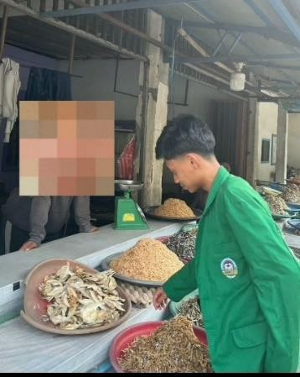 | Pengambilan sampel ikan kering
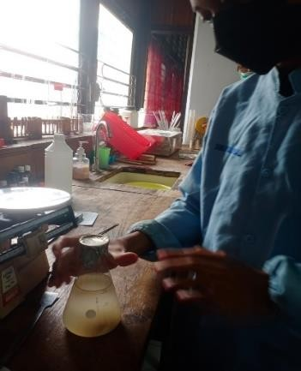 | Pembuatan Media Sabaroud Dextrosa Agar (SDA)
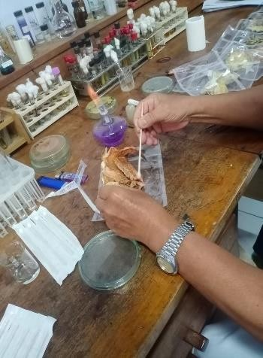 | Penanaman sampel dengan cara swab ikan kering pada Media Sabaroud Dextrosa Agar (SDA

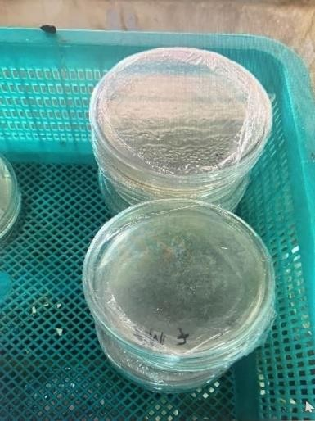 | Media yang suda ditanam sampel dibungkus dengan plastik wrap dan dimasukan kedalam inkubator
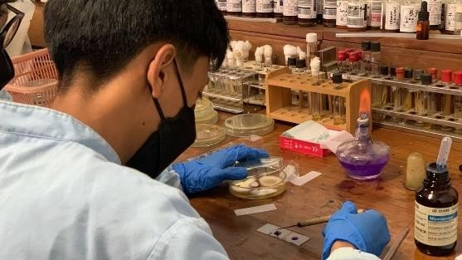 | Pembuatan sediaan untuk dilakukan pewarnaan dengan larutan LactophenolCotton Blue (LPCB)
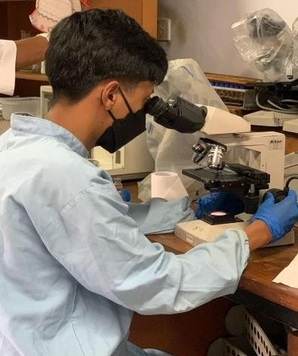 | Pengamatan sediaan dengan pewarnaan LPCB pada mikroskop

Lampiran 2 Hasil Pengamatan Metode Kultur (LPCB)

No | Kode  sampel | makroskopik | mikroskopik | Keterangan
1 | T1 | 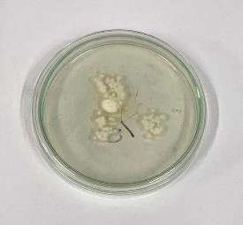  Koloni warna putih kekuningan, kecil, sedikit berlendir, berserabut dan keras | 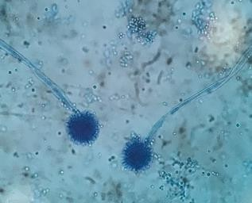  Memiliki konidiofor tidak berwarna, vesikel berbentuk bulat, konidia berbentuk bulat agak tipis | Aspergillus flavus
2 | T2 | 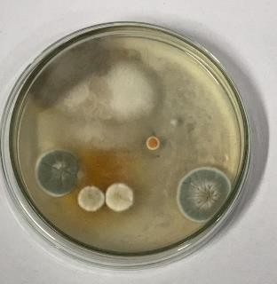  Koloni besar kecil, menyebar, berserabut, keras dan berwarna putih abu – abu | 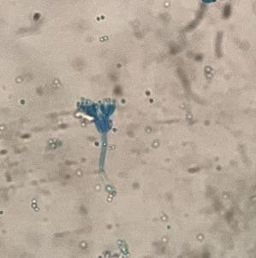  Memiliki hifa yang tipis, konidiofor tegak, konidia berspora, struktur mirip sikat | penicillium
3 | T3 | 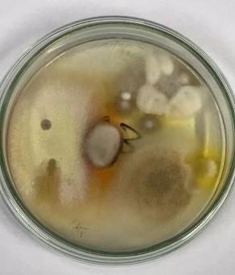  koloni kecil, berserabut, halus, dan warnanya putih abu-abu | 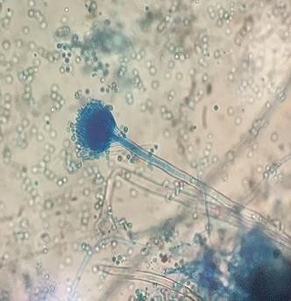  Hifa, bersepta bercabang, konidia kompak berbentuk kolom dan bulat, phialid tersusun dua | Aspergillus terreus

 |  |  | baris dan elips
4 | T4 | 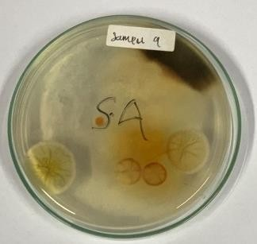  Koloni besar kecil, menyebar, berserabut, keras dan berwarna putih abu – abu | 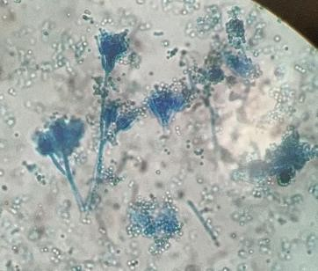  Memiliki hifa yang tipis, konidiofor tegak, konidia berspora, struktur mirip sikat | penicillium
5 | T5 | 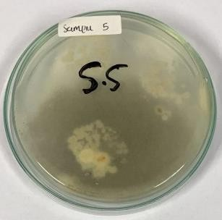  koloni kecil, berlendir, keras biasanya seperti kapas atau berbulu dan berwarna putih | 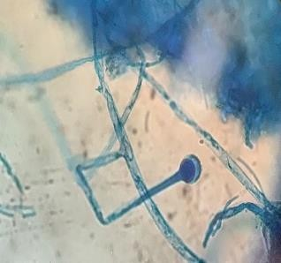  Memiliki askokarp badan buah berbentuk labu, rambur/seta rambut – rambut gelap, askospora berbentuk gelendong, hifa berwarna gelap | Chaetomium queen
6 | T6 | 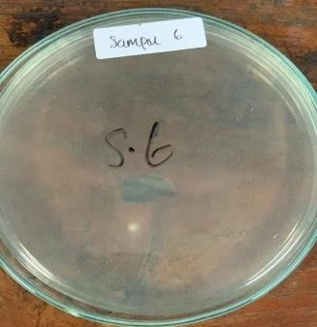  koloni kecil, berlendir, keras biasanya seperti kapas atau berbulu dan berwarna putih | 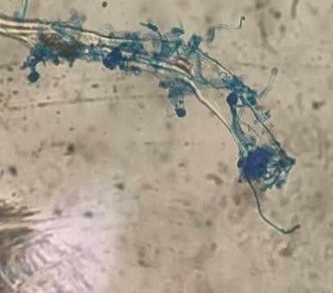  Memiliki askokarp badan buah berbentuk labu, rambur/seta rambut – rambut gelap, askospora berbentuk gelendong, hifa | Chaetomium queen

 |  |  | berwarna gelap
7 | T7 | 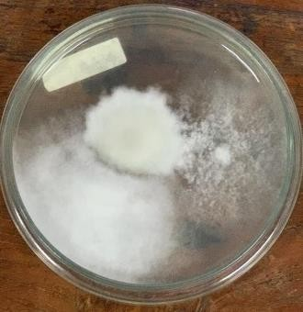  koloni kecil – kecil berserabut, keras, dan berwarna putih | 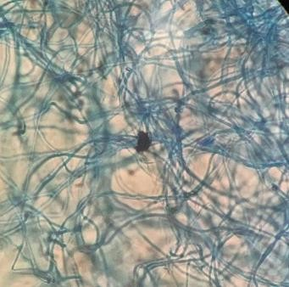  Memiliki hifa lebar dan tidak bersekat, sporangiofor bercabang, sporangiospore berbentuk bulat/elips | Mucorales
8 | T8 | 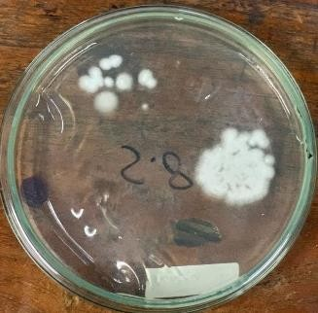  koloni kecil – kecil berserabut, keras, dan berwarna putih | 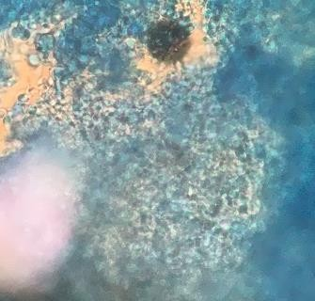  Memiliki hifa lebar dan tidak bersekat, sporangiofor bercabang, sporangiospore berbentuk bulat/elips | Mucorales
9 | T9 | 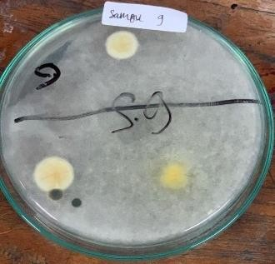  Koloni besar kecil, berserabut, keras, dan koloni berwarna putih | 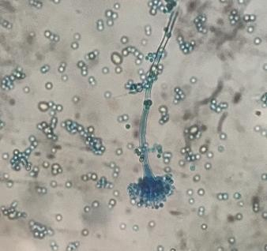  Hifa, bersepta bercabang, konidia kompak berbentuk kolom dan | Aspergillus terreus

 |  | kekuningan | bulat, phialid tersusun dua baris dan elips
10 | T10 | 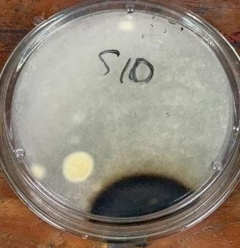  Koloni besar, berserabut seperti kapas dan koloni berwarna putih kekuningan | 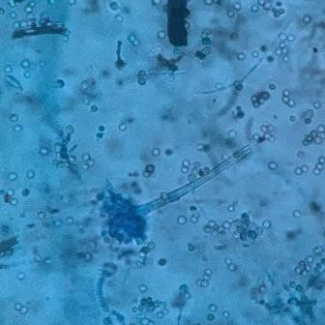  Memiliki hifa bersepta dan hialin, konidiofor yang membesar, membentuk vesikel bulat dan kepala konidia membulat dan radial berisi konidia  berwarna coklat | Aspergillus niger

Lampiran 3 Permohonan Rekomendasi Penelitian Dari Fakultas
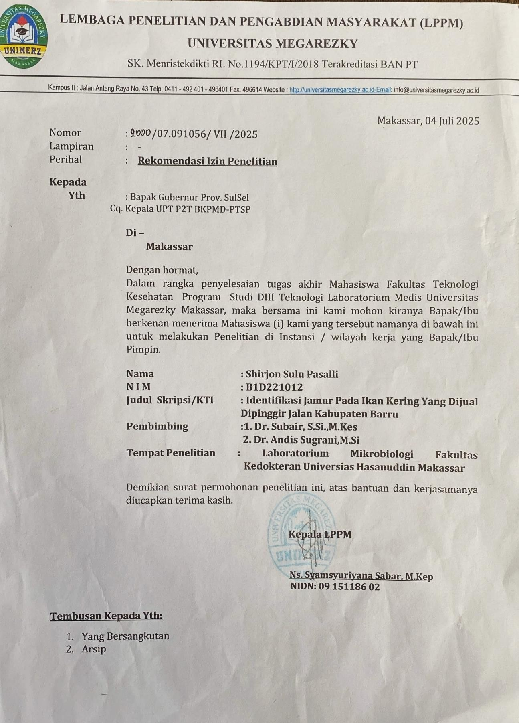

Lampiran 4 Surat izin penelitian
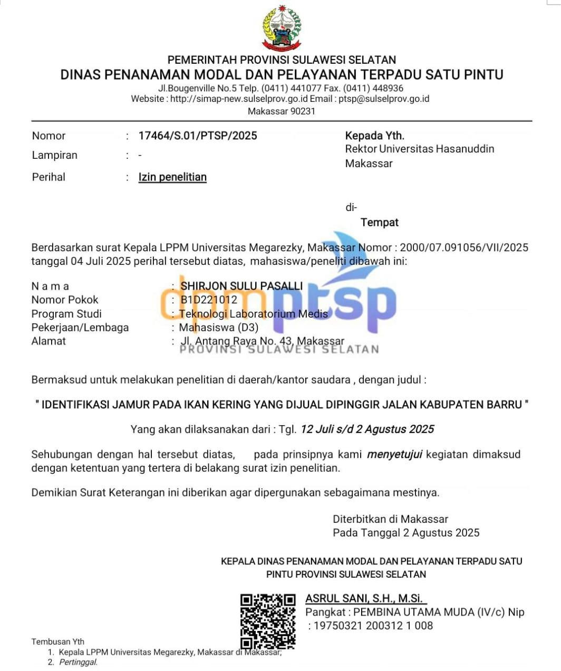

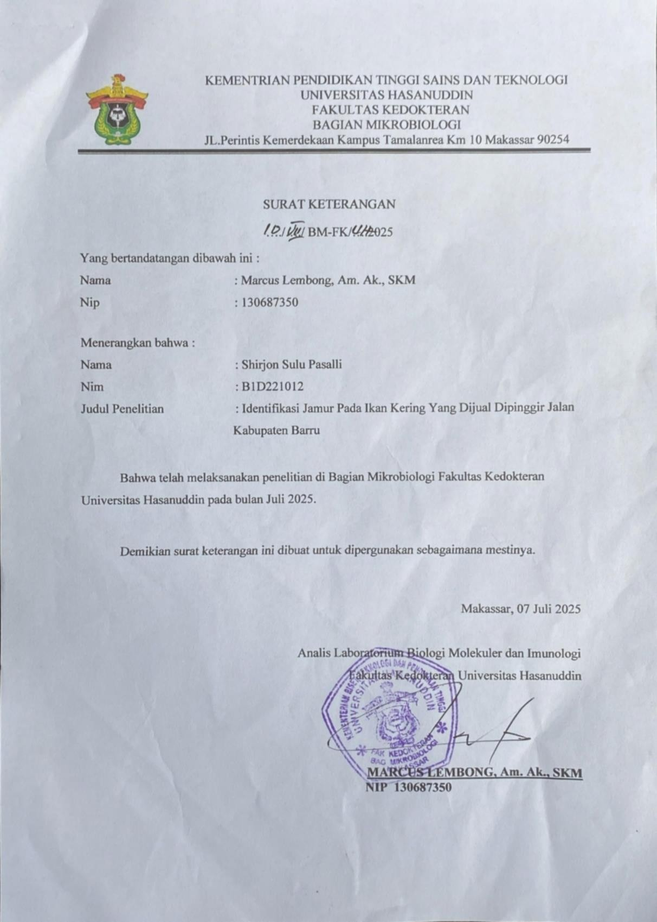
Lampiran 5 Surat keterangan selesai penelitian

